Учить стихи - нелёгкий труд

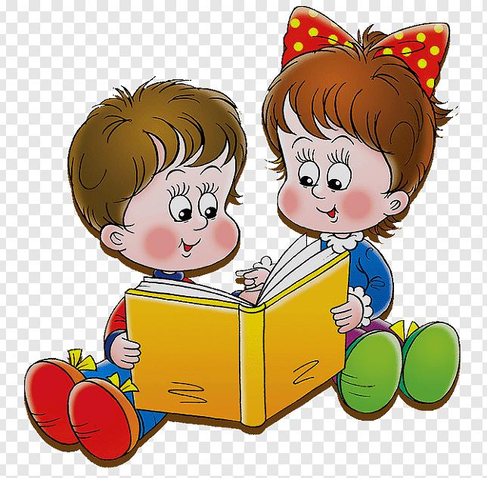

Какую пользу приносит малышу разучивание стихов?
1. Развивается память.
2. Увеличивается активный словарь детей. Речь ребёнка становится более богатой и правильной.
3. Формируется чувство языка. Ребенок говорит правильным литературным языком.
4. Развивается фонематический слух. Фонематический слух – это различение звуков в слове. Стихи учат прислушиваться к звучащему слову, приучают ребёнка к тому, что существуют разные слова, но с одинаковым звучанием и разные слова с одинаковым значением.

Заучивание стихов в детском возрасте является важным не только обучающим, но и воспитательным моментом. В детской литературе имеется масса прекрасных стихов, подходящих даже для самых маленьких детей. Хорошо воспринимаются и легко учатся стихи Агнии Барто, Самуила Маршака, Сергея Михалкова, Корнея Чуковского, Елены Благининой, а также А.С. Пушкина и Н.А. Некрасова. Их стихи учат добру и любви. Для малышей подойдут коротенькие стишки, а для детей постарше – более длинные и глубокие. Лет с 3-4 можно начинать читать детям сказки Пушкина. Но длинные сказки нужно читать не сразу целиком за один раз, лучше разбивать их на несколько частей. Например, читать утром и вечером. Иначе длинная сказка будет сильно утомлять ребенка. С помощью любимых стихов можно легко привлечь внимание ребенка. Попробуйте несколько дней подряд читать малышу одно стихотворение. Благодаря этому ребенок быстро запомнит текст. А потом, когда он начнет капризничать, просто прочитайте ему стихотворение. Вы сможете его отвлечь и увидите, что он заулыбается и начнет повторять знакомые строки, забыв о беспокойстве. Когда вы читаете ребенку стихи нужно обязательно делать это увлеченно, чтобы максимально заинтересовать его. Поэтому, если вы устали или не в настроении, лучше перенесите чтение на потом.

Когда начинать учить с малышом стихи?
Оказывается, свои первые стихи малыш запоминает еще в младенчестве, когда Вы поете ему колыбельную, говорите приговорки: «Водичка, водичка, умой мое личико, чтобы глазки блестели, чтобы щечки краснели…» Наверное, многие помнят такие приговорки, которые им говорили родители и бабушки. Это и есть начало заучивания стихов. И чем больше будет таких приговорок, потешек в вашем общении с малышом, тем легче он будет заучивать стихи.
Даже годовалый ребенок любит рассматривать книжки и слушать стихи. Причем, малыши больше любят слушать стихи, чем прозу. Вот и рассматривайте картинки в книжках, а попутно читайте или декламируйте стихи. Конечно, очень небольшие по объему, 2-4 строчки для малыша достаточно. Не стоит требовать, чтобы ребенок сразу повторял и запоминал. Просто читайте сами несколько раз одно стихотворение, повторяйте его чаще и так ненавязчиво заучите его. Главное, не заставляйте, учите тогда, когда малыш в настроении. Чем раньше вы начнете учить стихи, тем легче ему будет в будущем запоминать различные формулы на уроках.

Как правильно учить стихи?
* Наиболее благоприятным возрастом для заучивания стихотворений является 4-5 лет. Именно в этот возрастной отрезок начинает особенно быстро развиваться память малыша. И если до четырех лет мы не ставим перед ребенком задачи запомнить произведение, а просто «начитываем» их количество - что запомнит, то запомнит, то после четырех лет мы уже целенаправленно учим малыша запоминать текст наизусть. Причем учить нужно как можно больше - это самый лучший способ сформировать необходимый для обучения объем памяти.
* Для того чтобы стихотворение легко училось, оно должно по содержанию соответствовать возрасту и темпераменту ребенка. Шалунам лучше предлагать для запоминания стихи ритмичные, веселые, деткам спокойным - размеренные, плавные. Конечно, в школе с их темпераментом никто считаться не будет, но пока мы только учимся учить стихи, лучше поступить именно так. Ребенку главное понять технику запоминания, а это легче делать на том материале, который «сердцу ближе».
* Заучивать стихотворение следует эмоционально и с выражением, - такова детская природа! В противном случае, оно будет лишено для ребенка смысла.
* Прежде, чем начать заучивание, взрослый, который будет учить стихотворение с ребенком должен сам прочитать его с выражением. Еще лучше, если взрослый будет знать его наизусть. Затем следует обязательно найти в тексте незнакомые или непонятные малышу слова и объяснить их. Когда все слова будут разъяснены, стихотворение нужно прочитать еще раз, медленно, расставляя смысловые акценты. После покажите ребенку иллюстрации, которые нарисовал художник, вдохновленный красотой стихотворения, а пока чадо будет их рассматривать, прочтите стихотворение еще раз. Таким образом, у малыша формируется образ произведения. И только после такой предварительной работы приступайте непосредственно к заучиванию.
* Мы знаем, что одним из нас лучше запоминаются стихи на слух, другим обязательно нужно несколько раз прочитать их самим, третьим необходимо ходить по комнате в ритм стихотворения, а четвертым - напротив нужна абсолютная неподвижность. Эти особенности присущи не только взрослым, но и малышам. Существуют разные методы заучивания стихотворений, которые ориентируются на эти различия. Попробуйте по очереди каждый из них, и вы увидите, как вашему ребенку легче запоминать стихи. Заодно вы сможете сделать вывод о том, какой вид памяти у малыша является ведущим. Возможно, вы будете пользоваться несколькими методами или сочетать один с другим. Главное - результат: легкий и приносящий радость от общения с поэзией процесс заучивания стихотворений.
* И еще один общий совет для всех. Нарисуйте с ребенком каждое выученное стихотворение. Своеобразную собственную иллюстрацию к нему. Подпишите название и автора. Складывайте эти рисунки в отдельную папочку. Периодически доставайте, рассматривайте, вспоминайте и читайте наизусть ранее выученные стихотворения. Это замечательный способ поддерживать объем памяти и литературный поэтический багаж малыша.

Методы заучивания стихов:
Визуальный (зрительный)
Этот метод часто путают с простым показом книжных иллюстраций. Однако это не одно и тоже. Иллюстрация нужна абсолютно всем детям, так как дошкольникам присуще наглядно-образное мышление. А картинный план, который появляется на глазах у ребенка одновременно с чтением стихотворения, особенно необходим тем, у кого ведущей является зрительная память.
Итак, после предварительной работы, о которой говорилось выше, после рассмотрения иллюстраций к стихотворению, вы даете малышу установку на запоминание. «Сейчас мы будем учить это стихотворение наизусть. Ты будешь запоминать, а я - тебе помогать».
Если вы хорошо рисуете, то можете построчно читать стихотворение и на глазах ребенка изображать то, о чем говорится, отделяя на рисунке каждую строчку-картинку вертикальной чертой. Ваши изобразительные способности, в общем-то, не так уж и важны. Опыт показывает, что ребенка устраивает даже самое схематичное изображение содержания, и на продуктивность запоминания ваши каляки-маляки особенно не влияют. Главное - принцип. Затем, по вашему «картинному плану» чадо несколько раз воспроизводит стихотворение. Через некоторое время опора убирается. Можно конечно использовать и готовые картинки. Но довольно трудно подобрать их так, чтобы они построчно соответствовали содержанию.
Двигательный
Опять же, после проведения предварительной работы, вы даете ребенку установку на запоминание. Затем предлагаете ему взять большую толстую нитку и «смотать из стихотворения клубочек». Вместе с ним, ритмично, мы как бы «наматываем» строчку за строчкой на «катушку» в нашей голове. Намотали? А теперь рассказываем снова и разматываем, а потом снова наматываем. Затем мы прячем ручки вместе с клубочком за спинку и «наматываем понарошку». Тут основной принцип в том, что ребенку-кинестетику (то есть такому, которому нужно не только посмотреть, но и потрогать), мы даем необходимую для запоминания опору - подкрепляем запоминание двигательным актом. Как вариант этого метода вы можете предложить малышу класть в блюдо шарики. Строчка-шарик, а затем вынимать по одному и снова класть. Или нанизывать пирамидку, бусы, т.е. сопровождать чтение какими-либо ритмичными движениями.
Слуховой
Это самый распространенный метод. Его обычно используют в детских садах. Вы говорите ребенку, что сейчас вместе будете учить стихотворение наизусть. Пусть он включит в головке магнитофончик, который будет записывать, а потом воспроизводить стихотворение. Сначала он послушает вас. Потом вы повторите этот отрывок вместе. Потом он один повторит, а за ним снова вы. Здесь обязательно нужно обратить внимание на то, что в данном методе вы опираетесь не на строчку, как в двух предыдущих, а на сочетание двух или четырех строк объединенных рифмой. Идет слухоречевая опора на рифму. Этот метод является оптимальным для детей с одноименным ведущим типом памяти. Таким ребятам два вышеописанных способа заучивания не только не помогают, но порой даже мешают запоминать стихотворение. Так, разучивается каждый куплет, а потом читается все стихотворение целиком.

